中燃集团非招标采购交易平台

项目报备操作指引

（采购人）

目录

一、 用户登录 4
二、 项目报备 5
1. 一般项目报备 5
1.1 创建报备信息 5
1.2 填写项目基本信息 6
1.3 填写采购内容明细： 7
1.4 填写合同基本信息： 7
1.5 报备变更 8
1.6 报备模板 9
2. 框架协议报备 11
2.1 创建报备信息 11
3. 框架协议下的实施合同报备 13
3.1 创建报备信息 13
3.2 填写项目基本信息 14
3.3 填写采购内容明细 14
3.4 填写合同基本信息 15
4. 外贸/境外项目报备 16
4.1 创建报备信息 16
4.2 填写项目基本信息 17
4.3 填写采购项目明细 17
三、 联系我们 19

一、 用户登录

（1） 访问中燃集团电子招标采购交易平台（https://zrzbcg.chinagasholdings.com/），点击 右侧“采购人登录”。

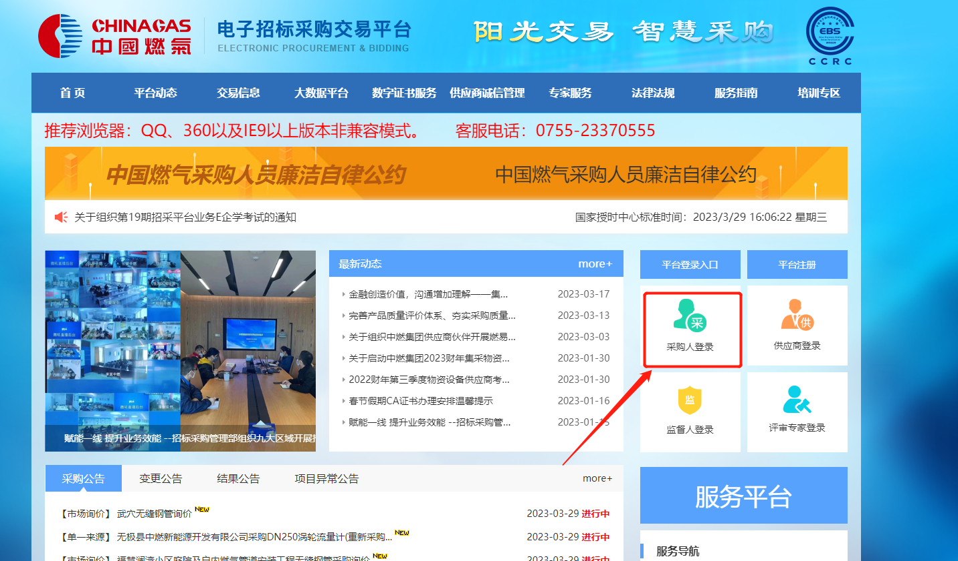

（2） 进入非招标采购交易平台页面。

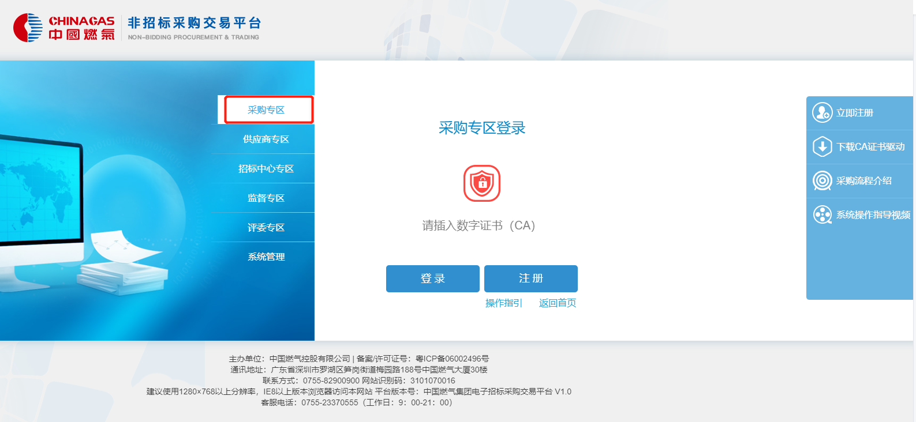

（3） 插入个人数字证书，选择“采购专区”点击“登录”按钮后，输入口令进行登录。

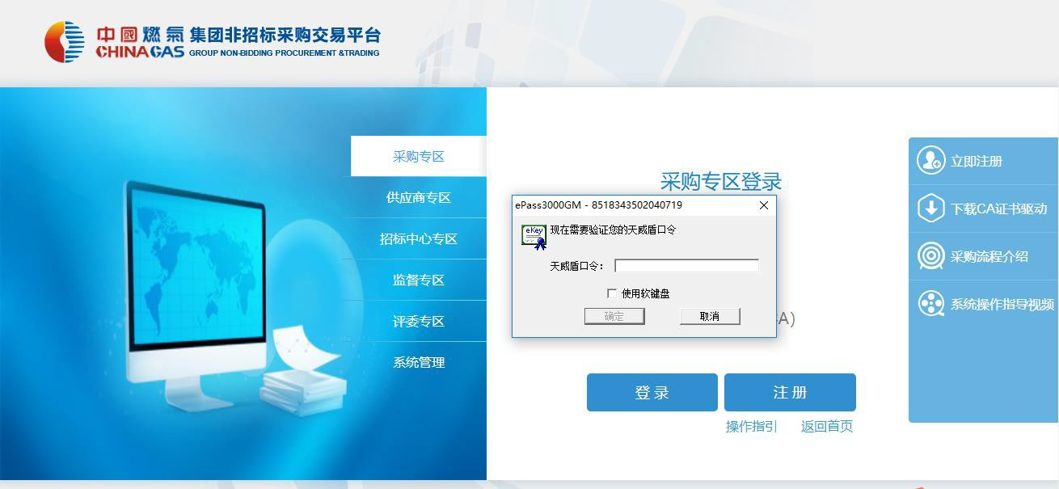

二、 项目报备

项目报备分别包含 4 种报备方式：一般项目报备、框架协议报备、框架协议下的实施 合同报备、外贸/境外项目报备。

1. 一般项目报备

1.1 创建报备信息

（1） 点击左侧菜单栏【一般项目报备】进入“一般项目报备”列表页后，点击“添加”进 入“一般项目报备”详细页面。

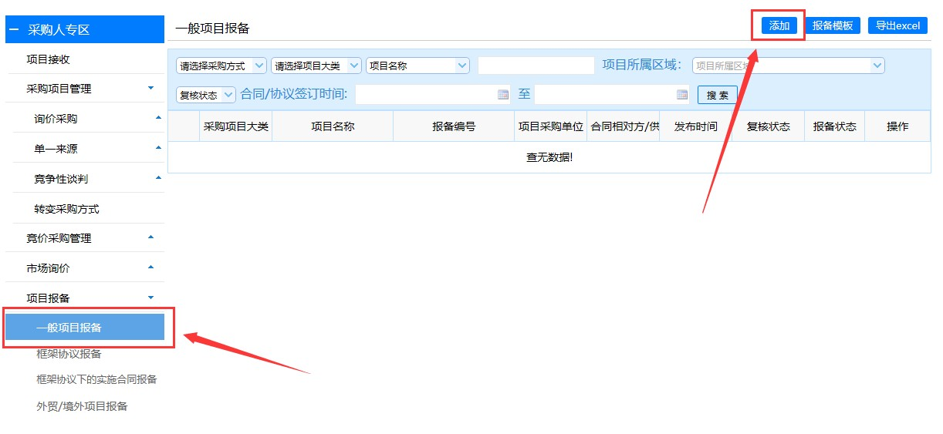

（2） 在“一般项目报备”详细页面，依次填写项目基本信息、采购内容明细、合同基本信 息等。

1.2 填写项目基本信息

（1） 项目上报人与项目负责人默认为同一人，可修改信息，其余内容根据实际情况填写。

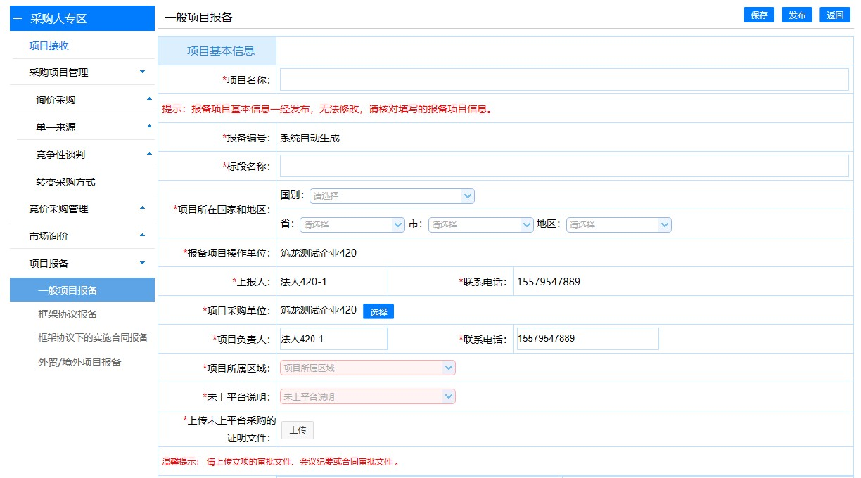

注：

a. 当采购方式选择“公开招标、邀请招标”时，“是否为地方交易中心招标”、“发布信息的 平台/网站”、“其他平台招标项目名称”、“其他平台招标项目编号”才可填写，选择除 此之外的采购方式则自置灰不可编辑。

b. “代理单位”：当招标（采购）组织形式选择“自行招标”时置灰不可编辑；选择“委托招 标（采购）”时，手动输入文本。

c. 是否公开招标（采购）：当“采购方式”选择“邀请招标、单一来源”时，系统默认勾选 “非公开”，不允许修改；选择其他采购方式，则自行勾选。

1.3 填写采购内容明细： 根据项目情况填写，并上传“报价清单文件”。



1.4 填写合同基本信息：

内容请根据项目情况填写；可上传附件对报备说明；合同信息为非必填项。

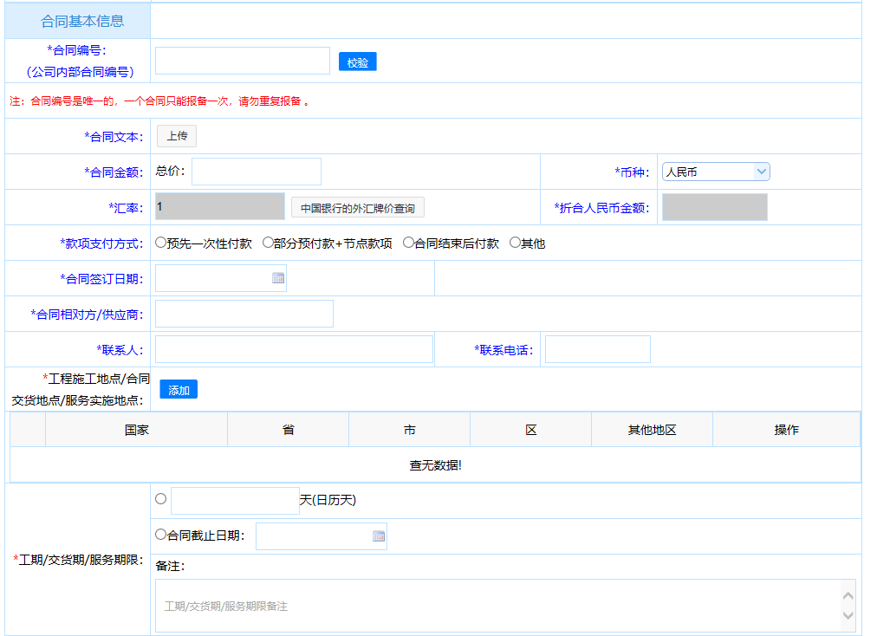

报备信息填写检查无误后，依次点击【保存】与【发布】，报备信息创建成功。

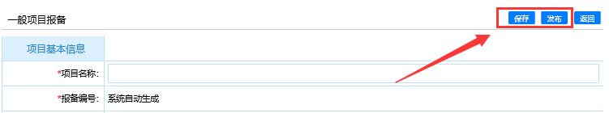

项目报备创建成功后系统自动生成“项目报备回执”

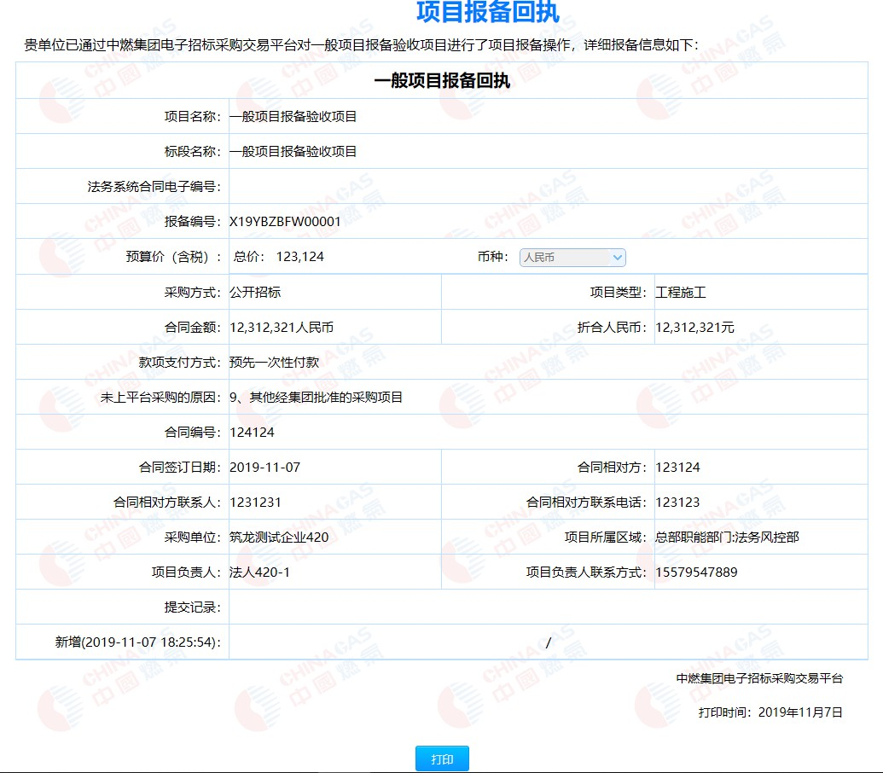

1.5 报备变更

（1） 如已完成的项目报备信息需变更，可在“一般项目报备”列表页，查找需变更的项目 后，点击该项目操作列“变更”按钮。

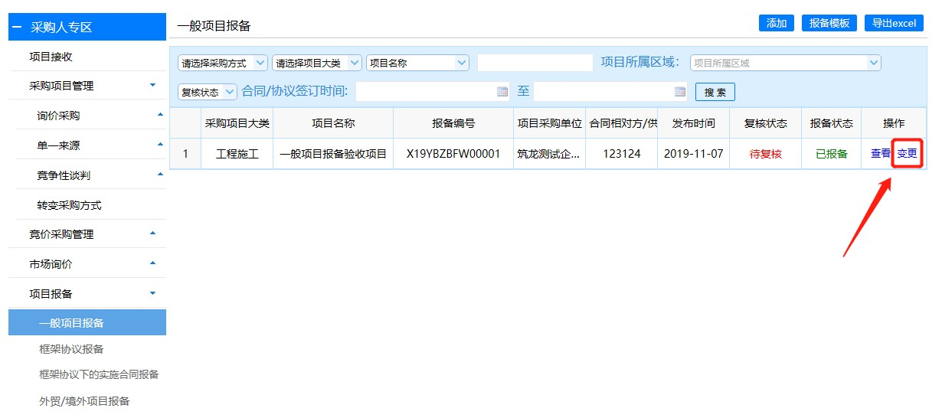

（2） 项目基本信息与灰色背景标注内容不可修改，其余信息可进行变更。变更内容填 写完成，依次点击【保存】与【发布】。

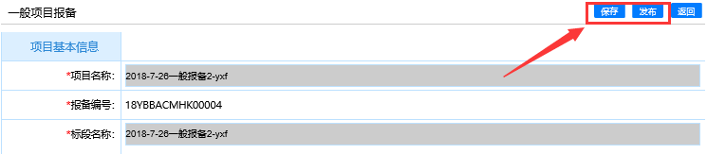

1.6 报备模板

（1） 点击报备模板，弹出选择报备模板提示框；

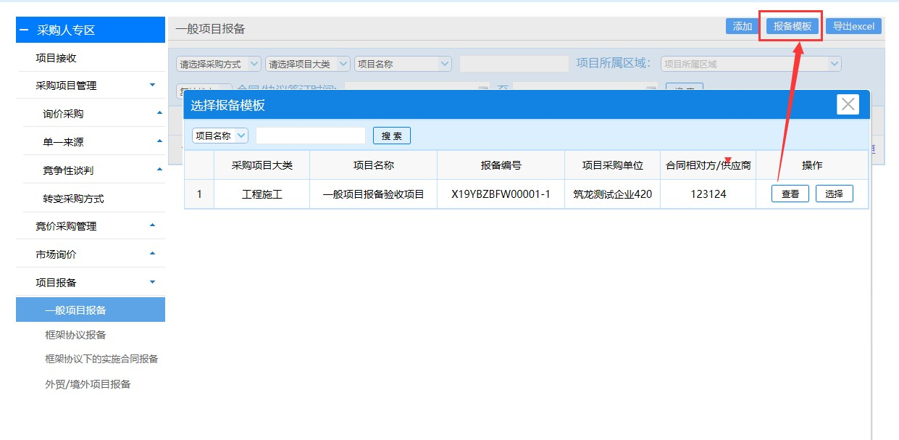

（2） 点击查看，跳转到对应项目的模板信息页面；

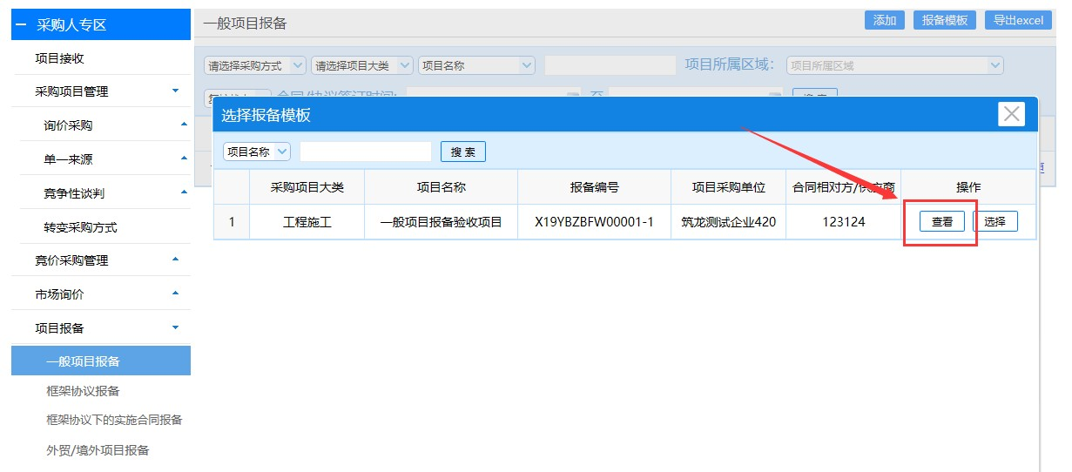

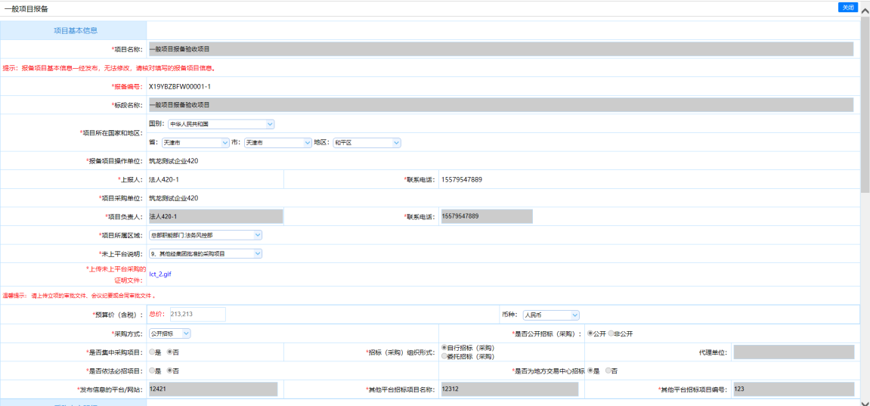

（3） 若对应模板是想要的模板点击选择；

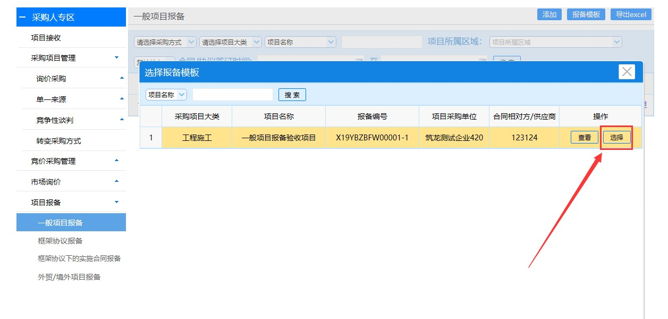

（4） 填写好信息以后保存，发布即可。

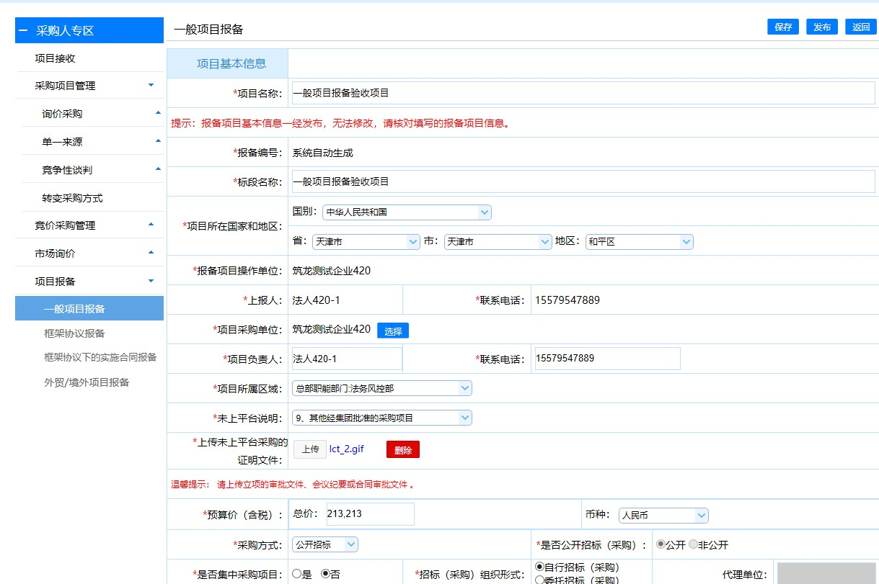

2. 框架协议报备

2.1 创建报备信息

（1） 点击左侧菜单栏【框架协议报备】，进入“框架协议报备”列表页后，点击“添加” 进入“框架协议报备”详细页面。

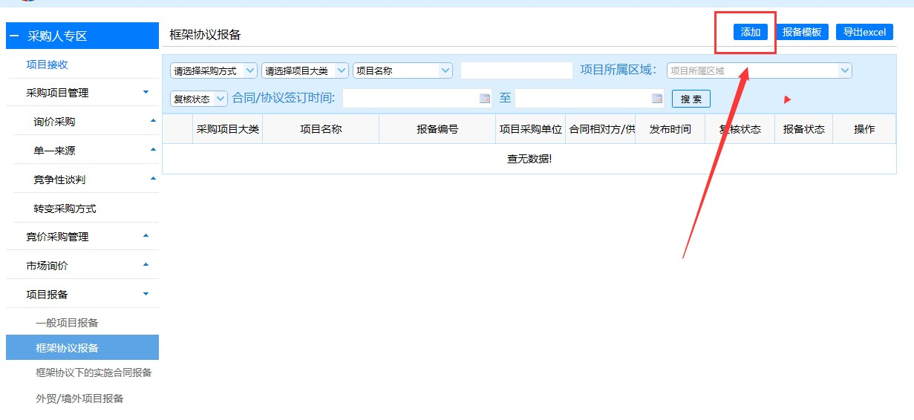

（2） 在“框架协议报备”详细页面，依次填写项目基本信息、采购项目明细与框架协议基 本信息等。

（3） 填写项目基本信息 项目负责人默认与项目上报人为同一人，可修改信息。项目基本信息数据来源选择【手
动填写】时，其余内容根据实际情况填写；

项目基本信息数据来源选择【读取招标采购项目】时，项目基本信息和采购内容明细 读取选择的招标采购项目的信息，读取信息除“项目名称”、“标段名称”外，其余信息可 以修改；

项目基本信息数据来源选择【读取非招标采购项目】时，项目基本信息和采购内容明 细读取选择的非招标采购项目信息，读取信息除“项目名称”、“标段名称”外，其余信息 可以修改；

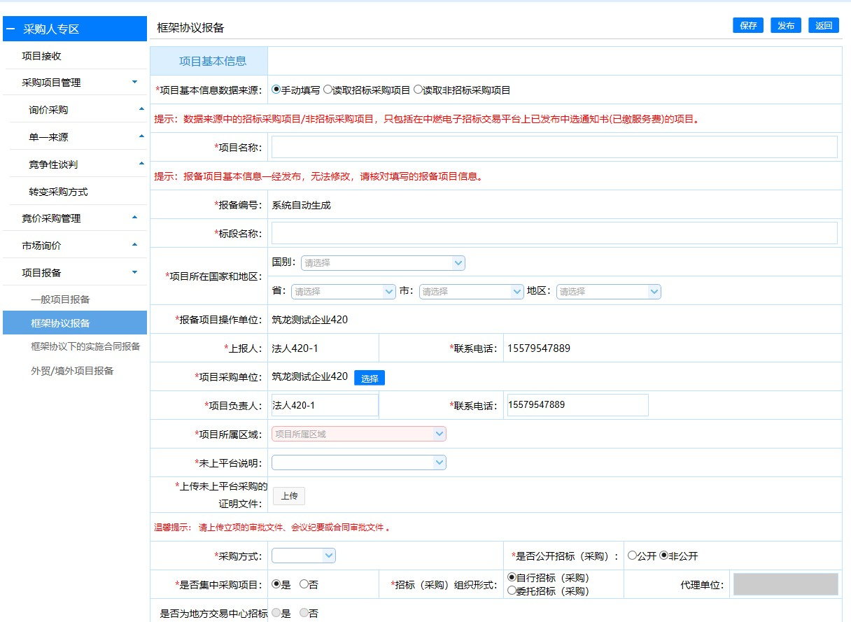

注：

a. 当采购方式选择“公开招标、邀请招标”时，“是否为地方交易中心招标”、“发布信息的 平台/网站”、“其他平台招标项目名称”、“其他平台招标项目编号”才可填写，选择除 此之外的采购方式则自置灰不可编辑。

b. “代理单位”：当招标（采购）组织形式选择“自行招标”时置灰不可编辑；选择“委 托招标（采购）”时，手动输入文本。

c. 是否公开招标（采购）：当“采购方式”选择“邀请招标、单一来源”时，系统默认勾选 “非公开”，不允许修改；选择其他采购方式，则自行勾选。

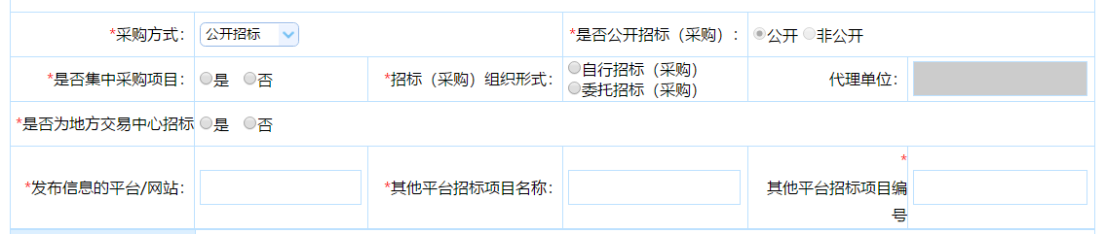

（4） 填写采购内容明细 根据项目情况填写，并上传“报价清单文件”。



（5） 填写框架协议基本信息输入“框架协议编号”可校验是否正确，其余内容请根据项目 实际情况如实填写，并可上传附件说明。

报备信息填写检查无误后，依次点击【保存】与【发布】。

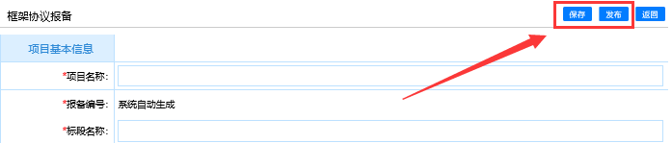

*框架协议报备没有报备回执 3. 框架协议下的实施合同报备
3.1 创建报备信息

（1） 点击左侧菜单栏【框架协议下的实施合同报备】进入“框架协议下的实施合同”列表， 点击“添加”进入“框架协议下的实施合同”详细页面。

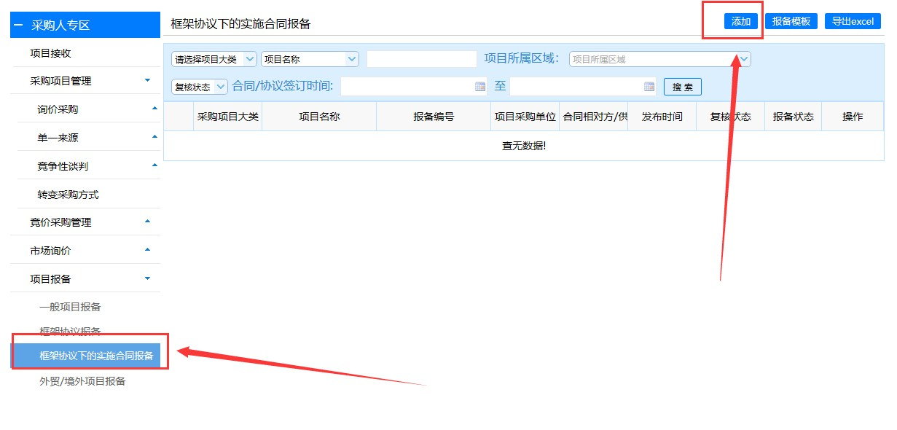

（2） 在“框架协议下的实施合同报备”湘西页面，依次填写项目基本信息、采购项目明细 与合同基本信息等。

3.2 填写项目基本信息

（1） 点击“框架协议项目名称”右侧的【选择】按钮，选择需要报备的框架协议，其余内 容根据实际情况填写。项目上报人与项目负责人默认为同一人，可修改。

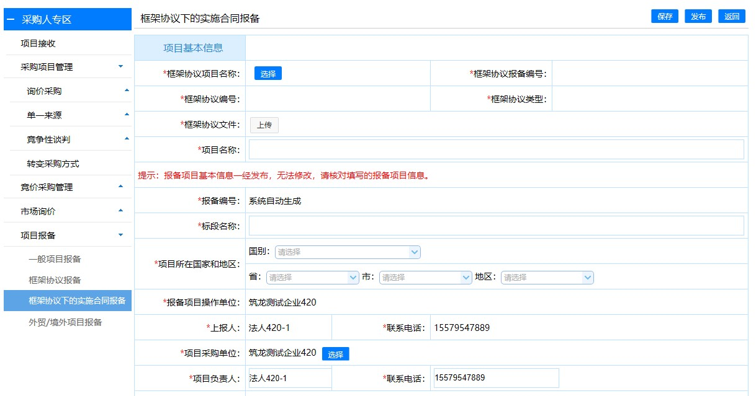

3.3 填写采购内容明细 根据项目情况填写，并上传“报价清单文件”。

3.4 填写合同基本信息

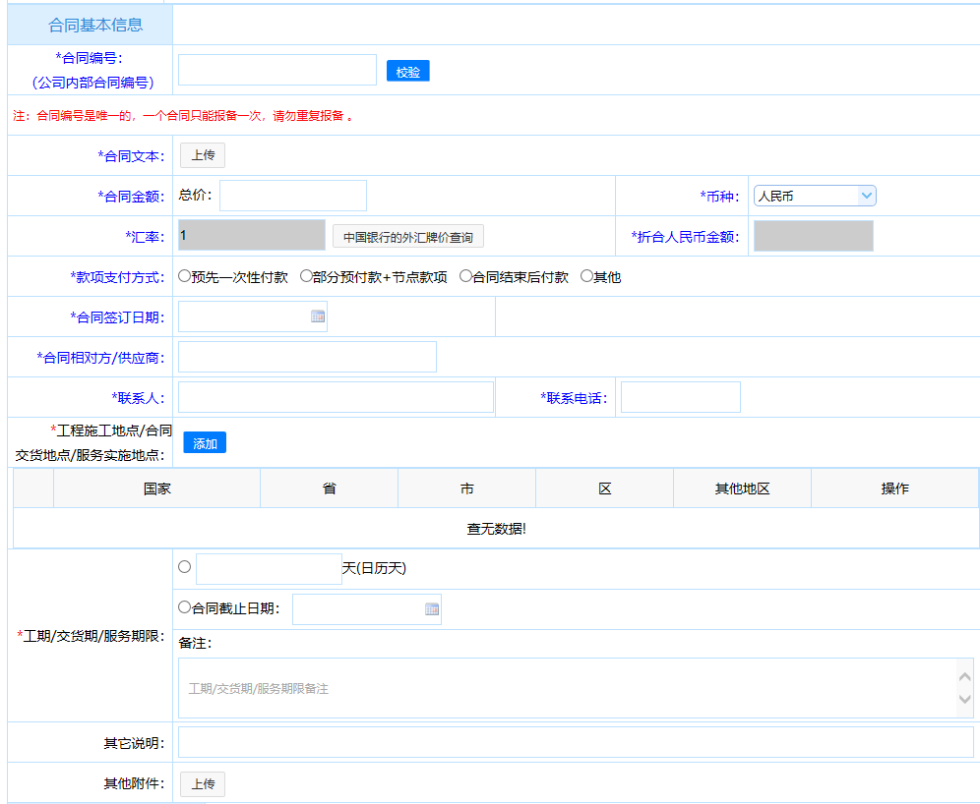

报备信息填写检查无误后，依次点击【保存】与【发布】，报备信息创建成功。

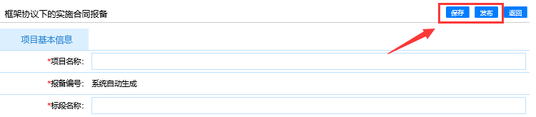

项目报备创建成功后系统自动生成“项目报备回执”

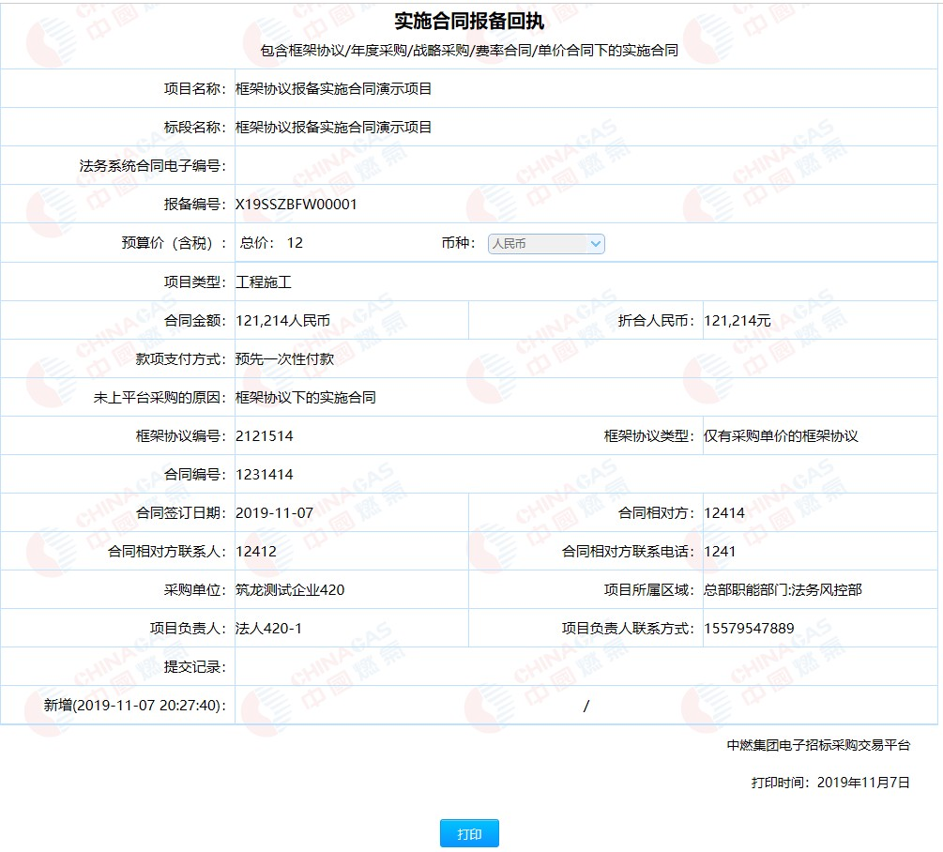

4. 外贸/境外项目报备

4.1 创建报备信息

（1） 点击左侧菜单栏【外贸/境外项目报备】进入“外贸/境外项目报备”列表页后，点击 “添加”进入“外贸/境外项目报备”详细页面。

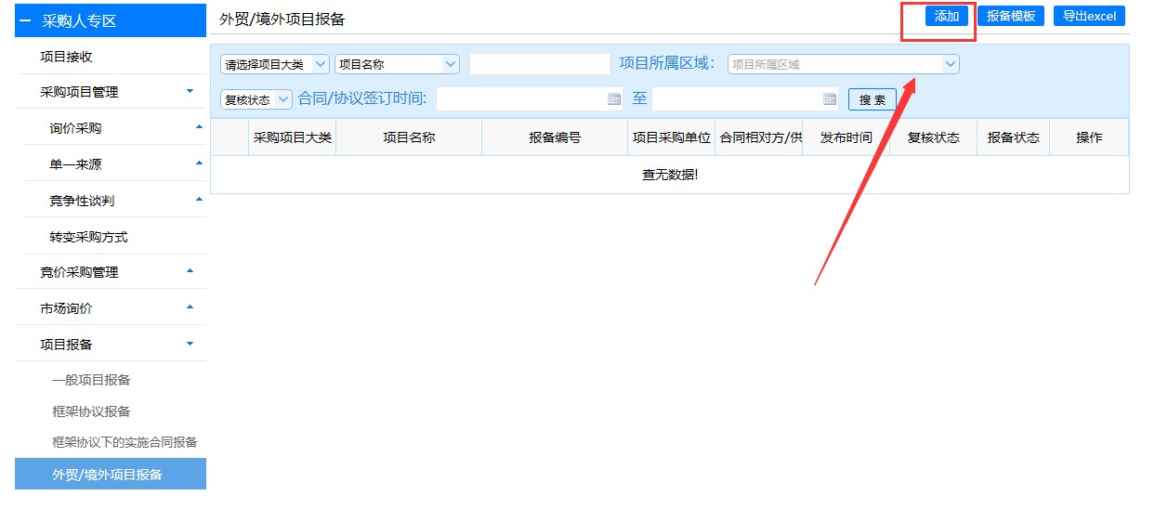

（2） 在“外贸/境外项目报备”详细页面，需依次填写项目基本信息、采购内容明细与合 同基本信息等。

4.2 填写项目基本信息 项目上报人与项目负责人默认为同一人，可修改信息，其余内容根据实际情况填写。
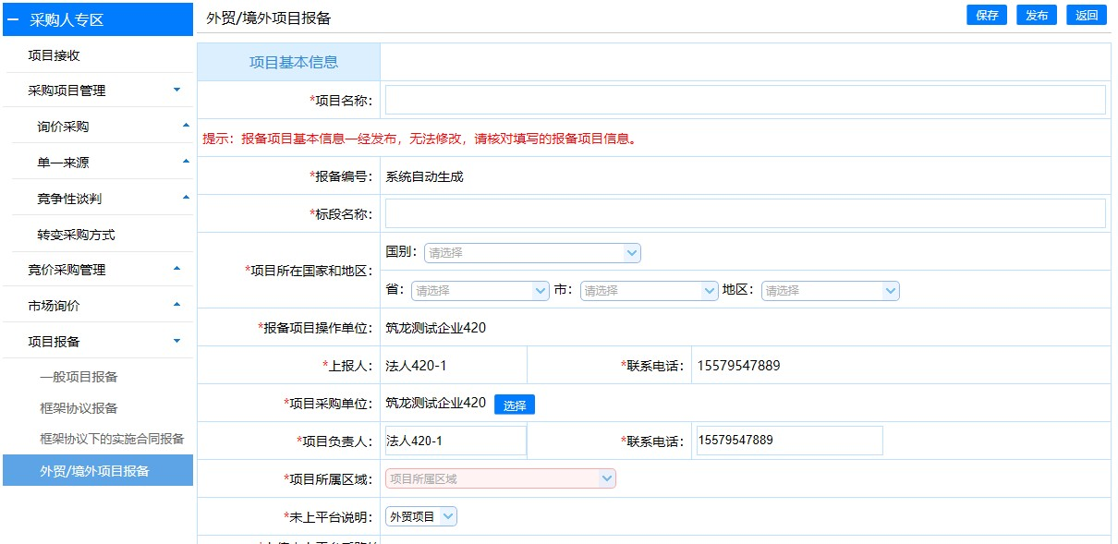

4.3 填写采购项目明细 根据项目情况填写，并上传“报价清单文件”。

3）填写合同基本信息

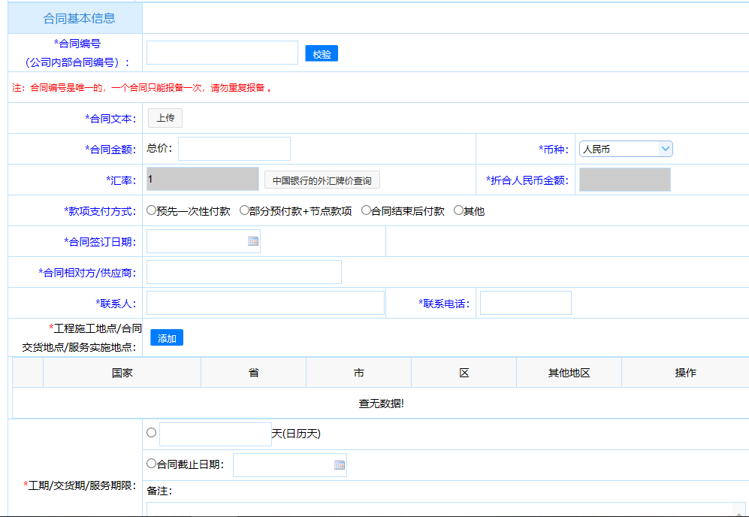

报备信息填写检查无误后，依次点击【保存】与【发布】，报备信息创建成功。

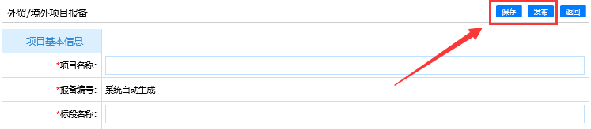

项目报备创建成功后系统自动生成“项目报备回执”

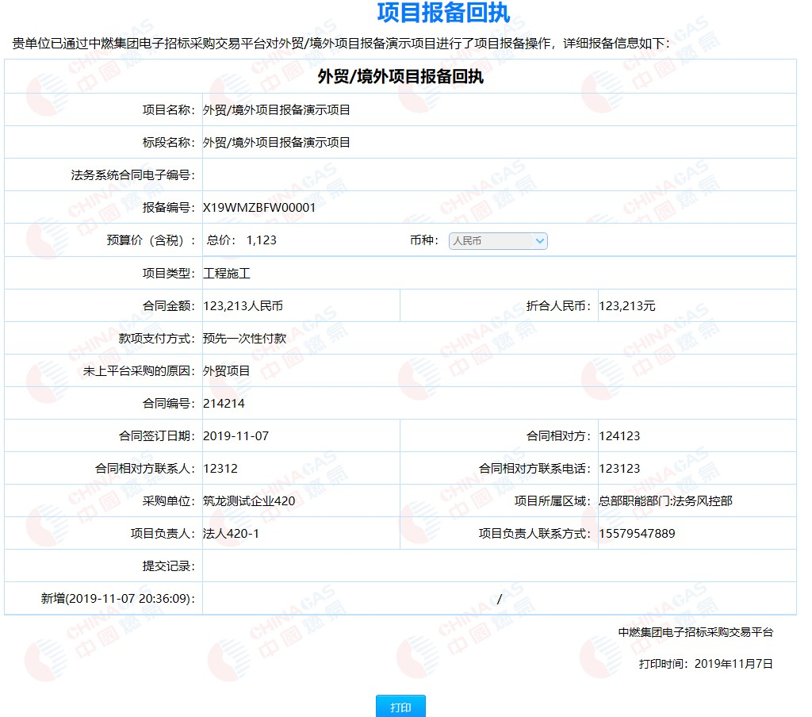

三、 联系我们

技术支持：北京筑龙信息技术有限责任公司

客服电话：010-86392341

